新明國中教室預約系統使用說明
- 請先登入校務行政系統
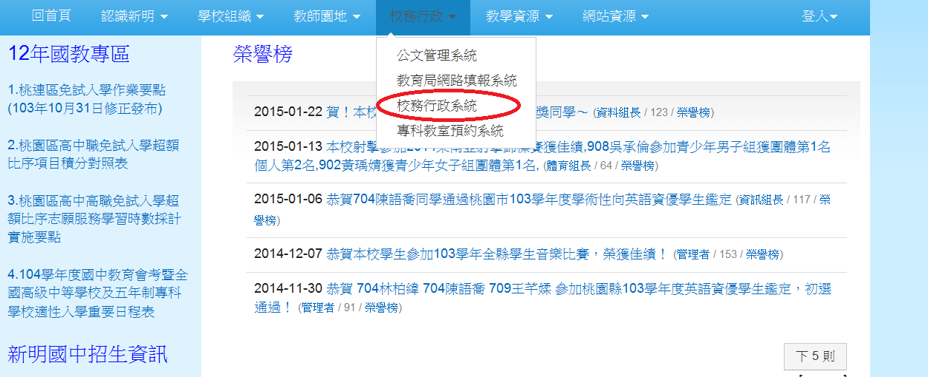
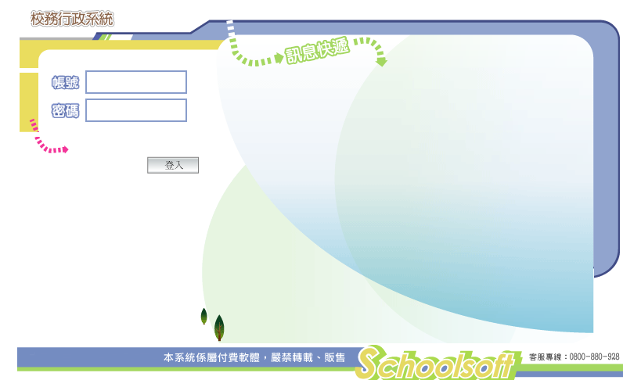
- 選取專科教室預約
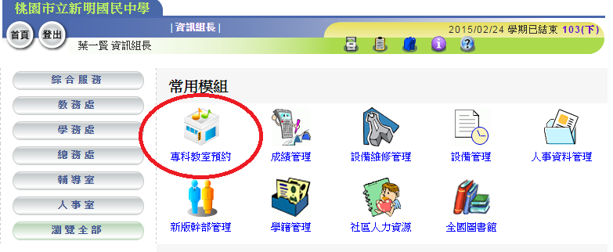
- 勾選我要預約，並選取欲預約之專科教室
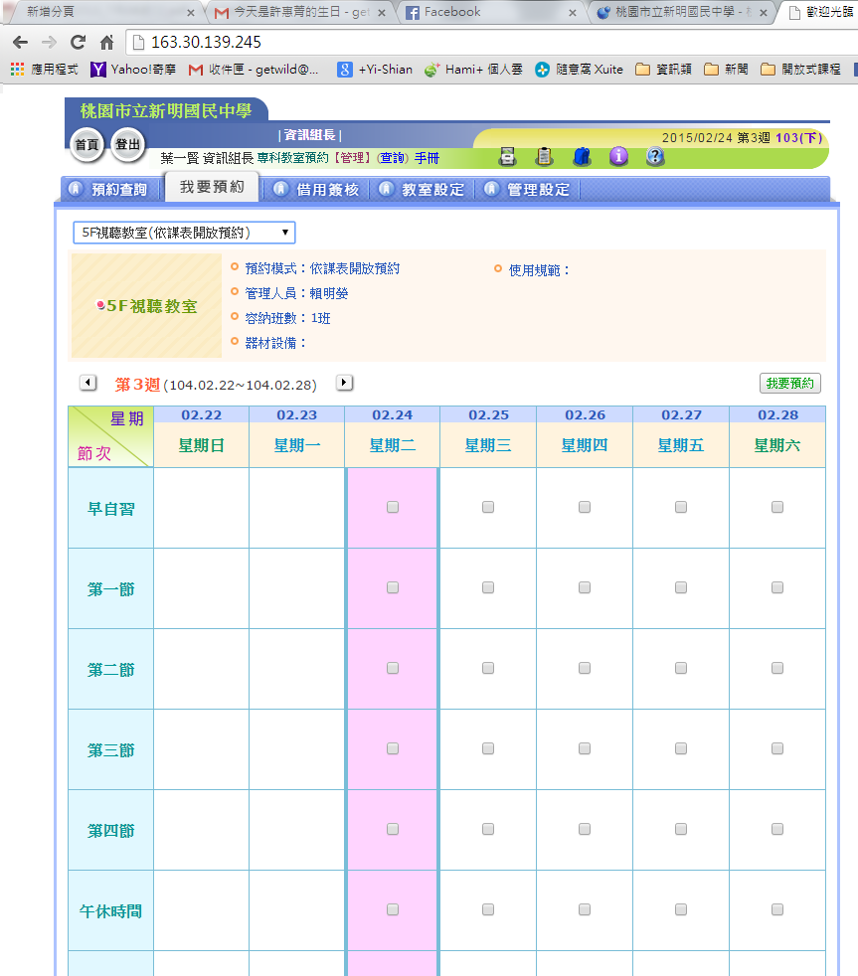

- 填入”您要預約的事由”，並送出。
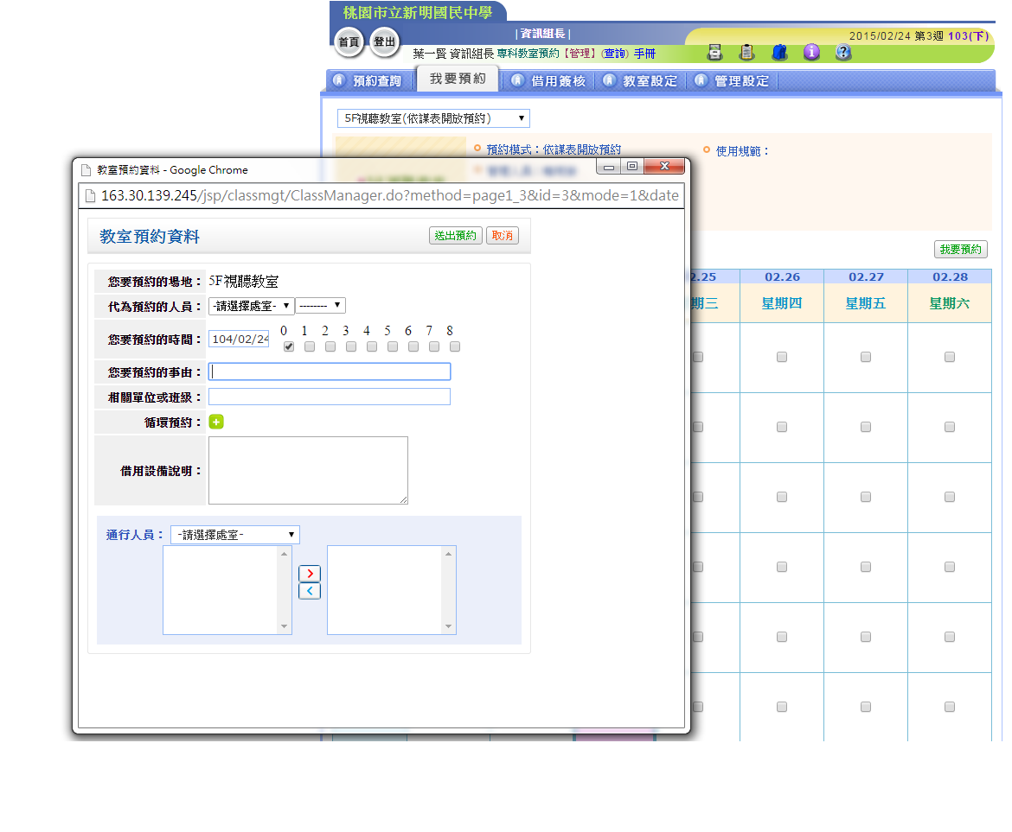
- 預約成功，查詢各教室預約狀況可至首頁”專科教室預約系統”查詢預約狀況。
